“БЕРДӘМЛЕК”
балалар оешмасы
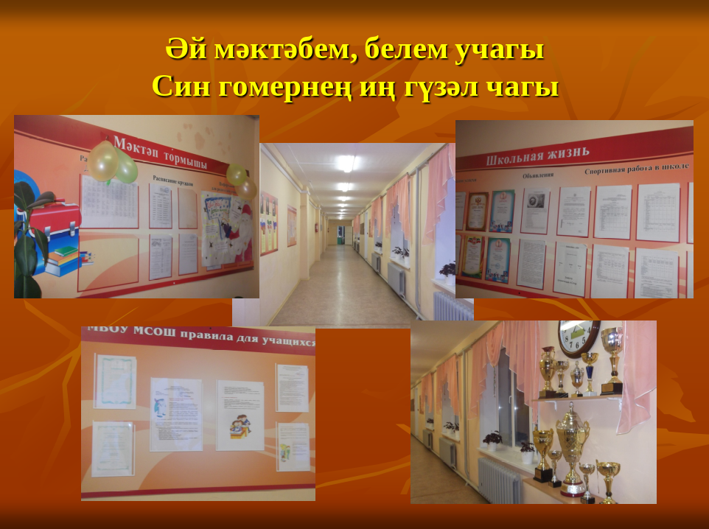

Мәктәпнең балалар оешмасы – камиллеккә омтылыш

Безнең девиз: “Бердәмлектә көч!”
Максат:
Ватанның данын һәм байлыгын арттырырга сәләтле шәхес тәрбияләү
Бурычлар:
1.Тормыш юлына аяк басу һәм тормышны өйрәнү; анда яшәү күнекмәләре алу
2. Яшь буынны тормышта яшәргә әзерләү- балаларны үз тормышлары проблемаларын хәл итүгә тарту
3.Балаларның активлыгын, аң- белемен, үткенлеген,тугрылыгын үстерү
4. Яшь буынга үз- үзләрен ачарга, үзенең мөмкинлекләрен үзенә гамәлгә ашырырга өйрәтү

Эчтәлек
1.​ Кереш сүз
2.​ “Бердәмлек” балалар оешмасы программасының бурычлары
3.​ Программаның максаты
4.​ “Бердәмлек” балалар оешмасының структурасы
5.​ Безнең кагыйдәләр
6.​ Оешманың традицион чаралары
7.​ Программаның эчтәлеге
7.1​ Эзтабарлар
7.2​ Варислар
7.3​ “Дуслык” балалар үзидарә берлеге
8.​ Программаның юнәлешләре
9.​ “Бердәмлек” балалар оешмасы эшчәнлеге
10.​ “Бердәмлек” балалар оешмасы элемтәсе
11.​ Көтелгән нәтиҗә

Балалык еллары hәp кеше тормышында шәхес буларак үсеш чоры. Бала чакта һәркем файдалы эштә катнашырга, яшьтәшләре белән тиешле дәрәҗәдә аралашырга, коллективта үзен күрсәтергә, танылырга омтыла.
Тәрбия эше бервакытта да җиңел бирелми. Бугенге көндә бу аеруча актуаль мәсьәлә. Хәзер купчелек балаларны телевидение һәм урам тәрбияли. Без, педагоглар балаларны тәрбияләүгә барлык көчебезне куярга тиеш. Кызлар һәм малайларның төрле оешмаларга берләшеп, файдалы эшчәнлек алып барулары табигый хәл. Һәp бала узенчә сәләтле, талантлы. Баланың бирелгән сәләте тулысынча ачылсын өчен акыллы оештыручы кирәк.
Балалар оешмалары - иҗтимагый тормыш мәктәбе ул. Анда катнашу һәм вакытны файдалы, кызыклы итеп үткәрергә, шәхес буларак танылырга ярдәм итә. Үз оешмаларында балалар демократиягэ һәм хәбәрдарлыкка, башкаларны инандырырга, кирәкле фикерне тыңлый белергә, активлыкны курсәтергә, уңай традицияләрне сакларга, яңаларын барлыкка китерергә өйрәнәләр.
Әлеге программада Лаеш районы “Кече-Елга урта гомуми белем мәктәбе”нең «Бердәмлек» балалар оешмасының эшчәнлеге чагыла. Программа 3 елга төзелде. Программаның төп үзенчәлеге: балаларның яшь узенчәлекләрен, мөмкинлекләрен исәпкә алу. Балаларның кызыклы, файдалы тормыш белән яшәвенә, аларның кечкенәдән инсафлы, әдәпле булып үсүләренә ирешү - төп бурычларның берсе. “Кече-Елга урта гомуми белем мәктәбе” ндә «Бердәмлек» балалар оешмасында башкарыла торган эшләр мөстәкыйльлеккә, ирекле аралашуга, сәләтеңне үстерергә өйрәтә. Оешманың үз программасы, уставы, кагыйдәләре бар. Оешмада үзәкләр белән оешма җитәкчесе идарә итә. Укучылар оешмасында түбәндәге үзәкләре эшли:
- Хезмәт
- Чисталык
- Шәфкатьлелек
- Мәдәният
- Матбугат
- Мәгариф
- Сәламәтлек
Һәр үзәкнең җитәкчесе бар. Җитәкчеләр ярдәмчеләр белән бергә еллык эш планы төзеп, эшне башлап җибәрәләр.
Уку елы башында без оешма җитәкчесе сайлаулар үткәрәбез. 8-11 класслардан җитәкчелеккә кандидатлар күрсәтелә. Укучылар оешмасы җыеннарында алар программалары белән таныштыралар. Укучылар яшерен рәвештә тавыш бирәләр. Кайсы кандидат иң куп тавыш бирә, шул оешма җитәкчесе итеп сайлана.
Безнең “Бердәмлек”балалар оешмасында 2021-22 нче уку елында барлыгы 45 укучы теркәлгән. Шуларның 18е-эзтабарлар, 20се-варислар, 7се-югары сыйныф укучылары.

Программаның максаты:
•​ оешма эшенә барлык укучыларны да катнаштыру
•​ оешманың күмәк эшләре аша балаларның әйләнә-тирәне танып белүләренә һәм анда үзләренең урыннарын табуга ирешү
•​ оешма эшен уеннар оештыруда, плпнлаштыруда мөмкин кадәр күбрәк укучыларны тарту
•​ балаларның практик осталыкларын арттыру
•​ балаларның иҗади һәм мөстәкыйл эшләргә өйрәтү
•​ дөрес ял итәргә, буш вакытларын файдалы үткәрергә ярдәм итү
•​ уен эшчәнлеге аша балаларның яхшы сыйфатларын , сәләтләрен ачыклау
•​ үзләренең һәм иптәшләренең уңышларын дөрес бәяләргә, бер-берсенә ярдәм итәргә өйрәтү
•​ үз исемеңнең кадерен белү, оешманың абруен саклау
Үткәрелә торган чараларга, класстан тыш эшләргә, конкурсларга, ярышларга тартып, баланы аралашучан, үз фикерен кыю әйтә белүче, җәмгятькә файдалы шәхес буларак үстерү. Балалар оешмасының позициясе лицейны соиаль институт буларак алыштыру түгел, ә аңа яраклы эш методларын һәм формаларын кулланып, баланы шәхес буларак тәэмин итү.
Безнең кагыйдәләр
1.​ Туган илеңнең, үз оешмаңның, узеңнең исемеңә тугрылыклы булу.
2.​ Үз халкыңның мирасын, гореф - гадәтләрен, тарихын, йола - бәйрәмнәрен белү.
3.​ Матурлыкны күрә белү.
4.​ Туган як табигатен саклау.
5.​ Уз сәламәтлегең турында кайгырту.
6.​ Яхшылардан үрнәк алу.
7.​ Ышанычлы иптәш булу.
8.​ Биргән сузеңдә тору.
9.​ Хезмәтеңне ярату.
10.Үзеңнән кечкенәләргә шәфкатьле булу, олыларны хөрмәт итү, ялгыз әби-бабайларга ярдәм итү.

Оешманың традицион чаралары:

- 1 сентябрь-белем бәйрәме
- 15 сентябрь – варислар туган көне
- 1 октябрь- өлкәннәр көне
- 5 октябрь-укытучылар көне
- Көзге ярминкә
- Сөмбелә бәйрәме
- Эзтабарлар бәйрәме
- Иң яхшы вожатый
- Яңа ел
- 14 февраль-гашыйклар көне
- 23 февраль-Ватанны саклаучылар көне
- Аҗаган уен-ярышы
- 8 март-кызлар бәйрәме
- Көлке кичәсе
- 9 май-җиңү бәйрәме
- Варислар бәйрәме
- Соңгы кыңгырау

Программаның эчтәлеге
Безнең максатыбыз-мөмкин кадәр күбрәк укучыны кызыклы тормышка тарту. Укучыларны халкыбызның традицияләрен саклауга, үстерүгә, сәнгатькә тарту, балалар тормышын саклау, матурлык тәрбияләү.
Бу алымнар күбрәк эзтабарлар оешмасында кулланыла. Алар эзтабарлыкка кабул ителгәннән соң өч баскычка күтәреләләр. Бу баскычларда эш уен формасында группалы һәм индивидуаль алып барыла.

